Istituto Tecnico Tecnologico Statale "Fedi-Fermi" - Pistoia

LABORATORIO DI SISTEMI
a.s. 2021/2022

Gruppo : 5°IA(02)

Nome dei componenti del gruppo : Lenzi Filippo - Mereacre Eugen

Titolo esperienza : Cifrature semplici

Data inizio : 23/10/2021
Data | Ore | Luogo | Nome dei componenti del gruppo
27/10/21  29/10/21  01/11/21  03/11/21  10/11/21  13/11/21  15/11/21  17/11/21  19/11/21  20/11/21  23/11/21  24/11/21 | 2  2,5  2  2  2  2  3  2  2  2  3  3 | LASI  LASI  Casa  LASI  LASI  Casa  Casa  LASI  LASI  Casa  Casa  Casa | Lenzi Filippo-Mereacre Eugen  Lenzi Filippo-Mereacre Eugen  Lenzi Filippo  Lenzi Filippo  Mereacre Eugen  Mereacre Eugen  Lenzi Filippo-Mereacre Eugen  Lenzi Filippo-Mereacre Eugen  Lenzi Filippo-Mereacre Eugen  Lenzi Filippo-Mereacre Eugen  Lenzi Filippo-Mereacre Eugen  Lenzi Filippo-Mereacre Eugen
Data Consegna : 24/11/2021

Filippo Lenzi
Mereacre Eugen
__________________ __________________

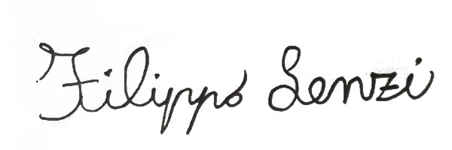

Sommario
Testo del problema 1
Scopo del problema 2
Cenni teorici 2
Ipotesi risolutiva 2
Vincoli aggiuntivi 3
Dati di ingresso 3
Dati di uscita 3
Ambiente di sviluppo 3
Librerie utilizzate 3
Criteri di utilizzo 4
Manuale per l’utente 4
Test data set 4
Sitografia 6

Testo del problema
Utilizzando JAVA e le socket UDP si implementi un semplice sistema di
messaggistica con cifratura. Le applicazioni da sviluppare sono due:
SECRET SENDER:
Utilizzata da più agenti segreti, l’applicazione dovrà prevedere la possibilità di:
• Inserire un testo (massimo 512 caratteri)
• Inserire un codice numerico di 4 cifre dell’agente segreto
• Cifrare il messaggio (codice agente+”: ”+ testo) con il cifrario di
Cesare o quello di Vigenère a scelta
• Inviare il messaggio ad una SECRET INBOX di cui si dovrà
specificare IP e PORTA.
Nota: Le chiavi di cifratura (un numero nel caso di Cesare, una parola di 5 caratteri
nel caso di Vigenère) potranno essere cambiate ad ogni invio attraverso l’interfaccia
grafica.
SECRET INBOX:
Utilizzata dal quartier generale delle spie, la SECRET INBOX dovrà ricevere, salvare
e visualizzare uno storico dei messaggi ricevuti con la possibilità di decifrarli
singolarmente scegliendo l’algoritmo e la chiave di cifratura.
OPZIONALE:
Si provi a realizzare un’opzione BRUTE FORCE che tenti in maniera esaustiva di
rompere la cifratura. Come condizione per il (possibile) successo della forzatura, si
utilizzi il vincolo che i primi 4 caratteri del messaggio devono essere cifre numeriche
seguite da “: “.

Scopo del problema
Realizzare un programma che implementi i seguenti metodi di cifratura: di Cesare e di Vigenère. Il programma sarà diviso in due parti un secret sender e un secret inbox, il secret sender è il programma in cui bisognerà inserire il messaggio da inviare, il codice agente, scegliere che tipo di cifratura utilizzare, indicare porta e indirizzo ip a cui inviare il messaggio cifrato e alla fine premere invia per fare l’invio effettivo mentre il secret inbox è il programma in cui bisognerà scegliere la porta su cui sarà aperto e poi bisognerà aspettare che arrivi il messaggio cifrato; una volta arrivato bisognerà selezionarlo e decifrarlo.

Cenni teorici
Cifrario di Cesare: In crittografia, il cifrario di Cesare è uno dei più antichi algoritmi crittografici di cui si abbia traccia storica. È un cifrario a sostituzione monoalfabetica, in cui ogni lettera del testo in chiaro è sostituita, nel testo cifrato, dalla lettera che si trova un certo numero di posizioni dopo nell'alfabeto. Questi tipi di cifrari sono detti anche cifrari a sostituzione o cifrari a scorrimento a causa del loro modo di operare: la sostituzione avviene lettera per lettera, scorrendo il testo dall'inizio alla fine. Per cifrare un messaggio, basta prendere ogni lettera del testo in chiaro e sostituirla con la corrispondente lettera della riga testo cifrato.
Cifrario di Vigenère: Il cifrario di Vigenère è il più semplice dei cifrari polialfabetici. Si basa sull'uso di un versetto per controllare l'alternanza degli alfabeti di sostituzione. Il metodo si può considerare una generalizzazione del cifrario di Cesare; invece di spostare sempre dello stesso numero di posti la lettera da cifrare, questa viene spostata di un numero di posti variabile ma ripetuto, determinato in base ad una parola chiave, da concordarsi tra mittente e destinatario, e da scrivere ripetutamente sotto il messaggio, carattere per carattere. Il vantaggio rispetto ai cifrari monoalfabetici (come il cifrario di Cesare o quelli per sostituzione delle lettere con simboli/altre lettere) è evidente: il testo è cifrato con n alfabeti cifranti. In questo modo, la stessa lettera viene cifrata (se ripetuta consecutivamente) n volte; ciò rende quindi più complessa la crittoanalisi del testo cifrato.

Ipotesi risolutiva
All’inizio del programma dopo averlo mandato in esecuzione apparirà una finestra dove avremo la possibilità di scegliere se la macchina avrà il ruolo di sender o di inbox, se si sceglie sender si aprirà una finestra contenente uno spazio dove poter inserire il codice agente, uno spazio dove poter inserire il messaggio da inviare, la scelta tra le due cifrature, uno spazio dove poter inserire la chiave e per inviarlo uno spazio per inserire l’indirizzo ip ed uno per inserire il numero della porta; una volta inserito tutto quello che serve bisognerà cliccare sul pulsante invia e grazie alle socket il messaggio arriverà, se esiste, ad un inbox. Se invece nella schermata iniziale si sceglie di creare l’inbox ci apparirà un pop-up che ci chiederà di inserire il numero della porta su cui vogliamo far partire l’inbox, una volta inserito quello ci apparirà una finestra con un menu a tendina dove sarà possibile scegliere il messaggio che vogliamo andare a decifrare, se ne sono arrivati, avremo una scritta che ci dirà su che porta abbiamo aperto l’inbox, avremo una scelta tra i vari metodi di decifratura, avremo uno spazio per inserire la chiave, una scritta che ci dirà da quale indirizzo ip è arrivato il messaggio, avremo uno spazio dove apparirà il messaggio cifrato e un altro dove apparirà lo stesso messaggio ma decifrato una volta che avremo premuto decifra.

Vincoli aggiuntivi
Sender:
Il codice agente deve essere un numero di 4 caratteri
La chiave nel caso della cifratura di cesare dovrà essere un numero mentre nella cifratura di Vigenère dovrà essere una parola di 5 caratteri
Il numero della porta a cui inviamo il messaggio dovrà essere maggiore o uguale a 50000
Inbox:
il numero della porta su cui apriamo il nostro inbox deve essere superiore o uguale a 50000
La chiave nel caso della cifratura di cesare dovrà essere un numero mentre nella cifratura di Vigenère dovrà essere una parola di 5 caratteri

Dati di ingresso
In ingresso nel caso del sender avremo il codice agente, il messaggio da cifrare, la cifratura scelta, la chiave inserita, l’indirizzo ip e la porta a cui inviare il messaggio. Mentre nel caso dell’inbox in ingresso avremo il numero della porta su cui aprire l’inbox, il messaggio scelto dal menu a tendina, il tipo di cifratura e la chiave.

Dati di uscita
In uscita nel sender avremo l’invio del messaggio cifrato mentre nell’inbox avremo il messaggio decifrato.

Ambiente di sviluppo
Eclipse, notepad++, github.

Librerie utilizzate
- java.io.*
- java.awt.*
- javax.swing.*
- java.net.*

Criteri di utilizzo

Manuale per l’utente
Per avviare il programma è necessario avere installata l'ultima versione della JVM disponibile, una volta accertati di possederla basta fare doppio click sul file .jar.
Una volta avviato il programma bisognerà scegliere se creare un sender o un inbox, se si sceglie di creare un sender allora per inviare bisognerà inserire il codice agente che sarà un numero di 4 caratteri, inserire il messaggio da cifrare, scegliere il tipo di cifratura, inserire la chiave che nel caso della cifratura di Cesare sarà un numero mentre nel caso della cifratura di Vigenère sarà una parola di 5 caratteri, dopo di questo per l’invio del messaggio sarà necessario inserire l’indirizzo ip e il numero della porta negli appositi spazi e infine premere il tasto “Invia”, a quel punto se tutto è stato fatto correttamente il messaggio sarà inviato. Se si sceglie di creare un inbox invece apparirà un pop-up che ci chiederà di inserire il numero della porta su cui andremo a creare il nostro inbox e bisognerà inserire un numero maggiore o uguale a 50000 una volta inserito basta cliccare sul pulsante “Ok” e si aprirà la finestra del nostro inbox dove una volta arrivato un messaggio lo potremo selezionare grazie al menu a tendina, una volta scelto il messaggio da decifrare dovremo inserire il tipo di decifratura da utilizzare, dovremo inserire la chiave che segue le stesse regole del sender e infine cliccare il bottone “Decifra”, se tutto è stato fatto correttamente il messaggio decifrato apparirà nella casella sottostante alla scritta “Messaggio Decifrato”. Per uscire dal programma in entrambi i casi si potrà utilizzare il bottone “Esci” oppure la “x” rossa in alto a destra.

Test data set
Schermata di avvio:

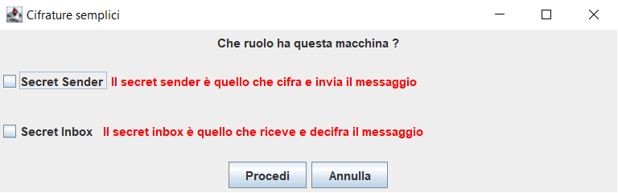
Se si sceglie di creare un sender:
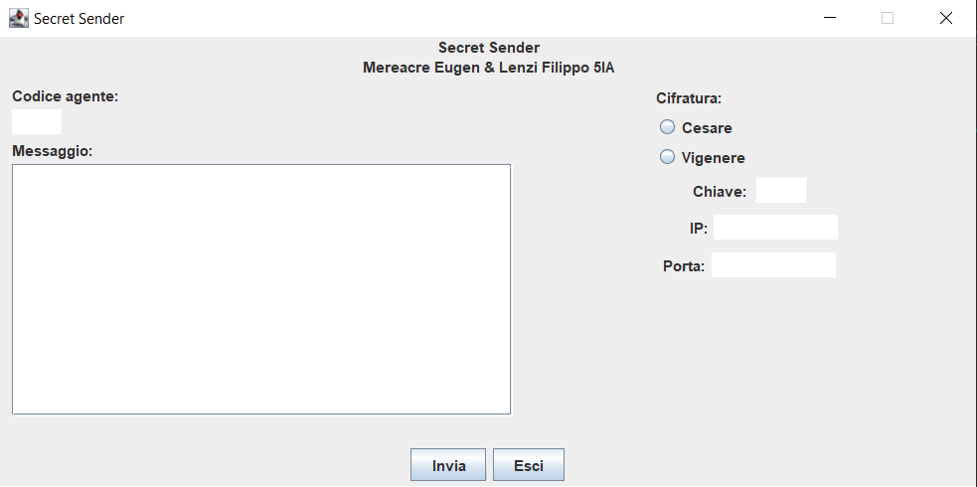
Se si sceglie di creare un inbox:
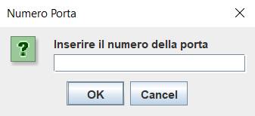

Una volta inserito il numero della porta:
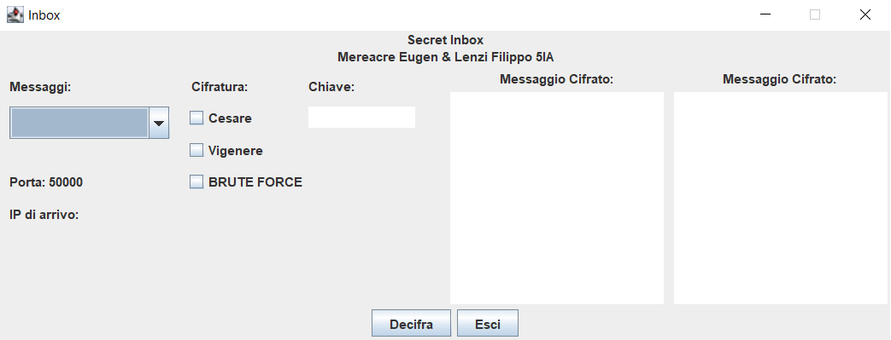

Sitografia
Cifratura di Cesare:
https://it.wikipedia.org/wiki/Cifrario_di_Cesare
Cifratura di Vigenère:
https://it.wikipedia.org/wiki/Cifrario_di_Vigenere#Crittanalisi_del_Vigenere

